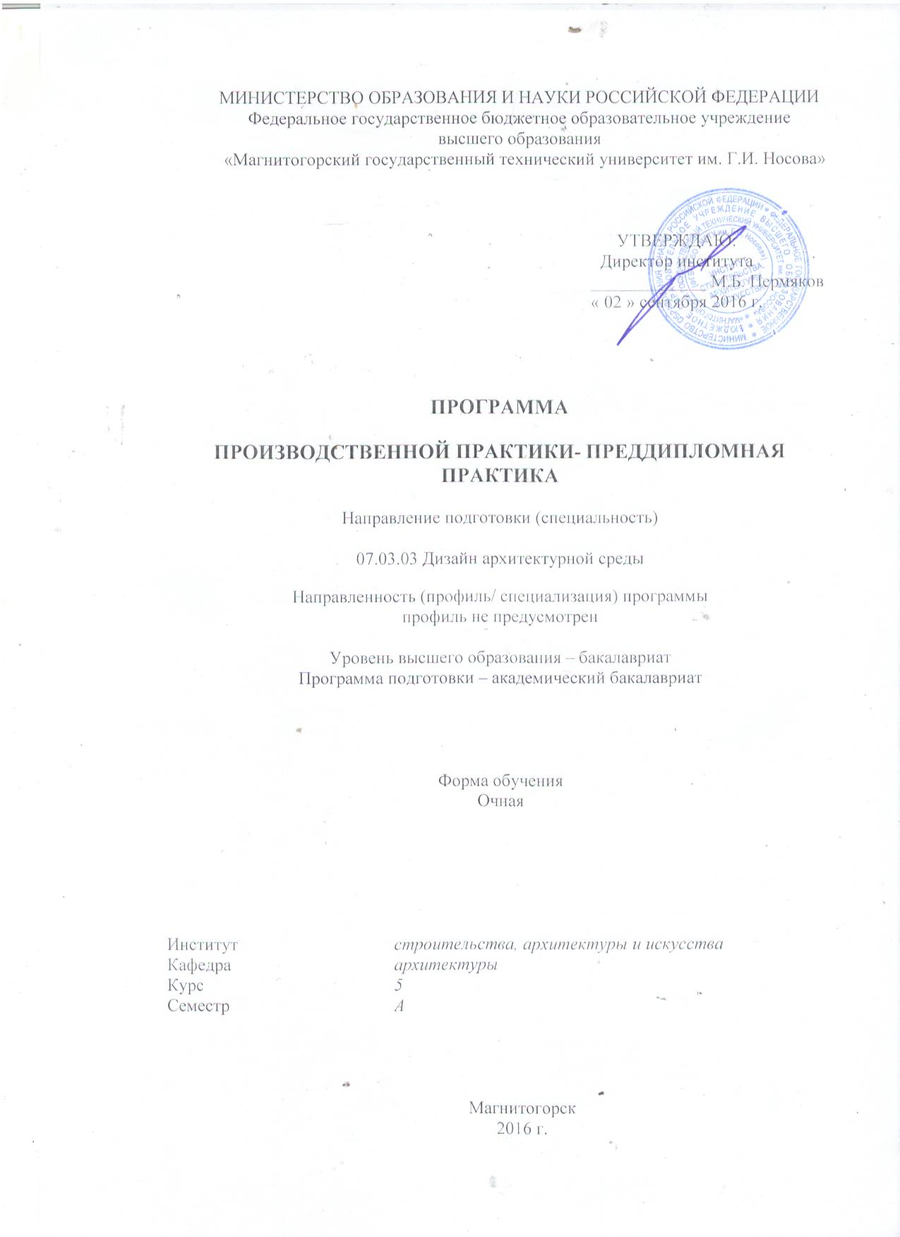
2017

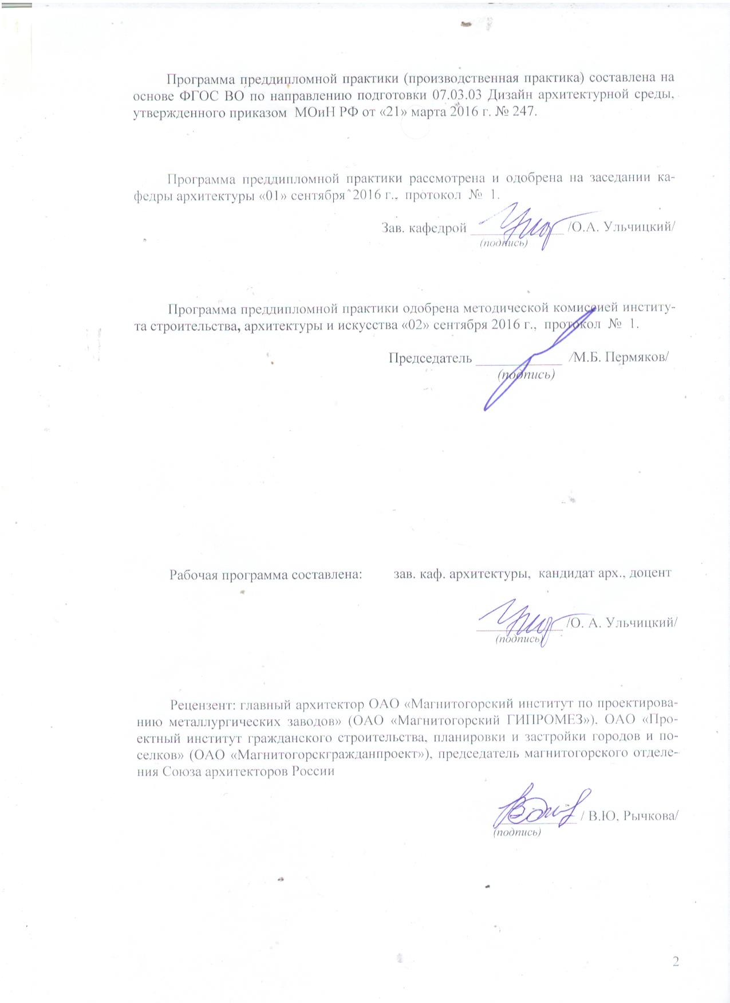

Лист регистрации изменений и дополнений
№ п/п | Раздел  программы | Краткое содержание  изменения/дополнения | Дата.  № протокола  заседания  кафедры | Подпись зав.  кафедрой
21 | Раздел 8 | Актуализация учебно-методического и информационного обеспечения дисциплины | 31.08.2018г. Протокол №1 | 
32 | Раздел 8 | Актуализация учебно-методического и информационного обеспечения дисциплины | 31.08.2019г. Протокол №1
43 | Раздел 8 | Актуализация учебно-методического и информационного обеспечения дисциплины | 31.08.2020г. Протокол №1

1 Цели производственной практики
Целями освоения дисциплины (модуля) «Производственная – преддипломная практика» являются: приобретение студентами кафедры архитектуры навыков профессиональной работы, сбор и изучение необходимых материалов для выполнения выпускной квалификационной работы, разработка преддипломного проекта в соответствие с ФГОС ВО 07.03.03 Дизайн архитектурной среды.

Задачи производственной практики
Задачами «Производственной – преддипломной практики» являются подготовка к выпускной квалификационной работе, разработка проектных решений, сбор и анализ материалов, выполнение средового и архитектурно-дизайнерского разделов дипломного проекта, а также внедрение разработок, связанных с ВКР на практике, получение консультаций специалистов в области архитектуры по разработке темы ВКР.

3 Место производственной практики в структуре образовательной программы
Дисциплина «Производственная – преддипломная практика» входит в блок 2 образовательной программы.
Для изучения дисциплины необходимы знания, умения и навыки, сформированные в результате изучения дисциплин «Организация профессиональной деятельности архитектора-дизайнера», «Производственная - практика по получению профессиональных умений и опыта профессиональной деятельности».
Знания, умения и навыки, полученные при изучении данной дисциплины будут необходимы при выполнении ВКР.

4 Место проведения практики
«Производственная – преддипломная практика» проводится на базе ФГБОУ ВО «МГТУ им. Г.И. Носова».
Способ проведения практики: стационарная.
Производственная практика осуществляется непрерывно.

5 Компетенции обучающегося, формируемые в результате прохождения производственной практики, и планируемые результаты
В результате прохождения производственной практики у обучающего, должны быть сформированы следующие компетенции:

Структурный  элемент  компетенции | Планируемые результаты обучения
ПК-1 способностью формировать архитектурную среду как синтез предметных (дизайн), пространственных (архитектура), природных (экология) и художественных (визуальная культура) компонентов и обстоятельств жизнедеятельности человека и общества
Знать | - нормы, правила и стандарты, регламентирующие проектную деятельность.
Уметь | - разрабатывать архитектурные проекты на профессиональном уровне, согласно всем необходимым требованиям, предъявляемым к архитектурному проекту.
ПК-2 способностью создавать архитектурно-дизайнерские проекты согласно функциональным, эстетическим, конструктивно-техническим, экономическим и другим основополагающим требованиям, нормативам и законодательству Российской Федерации на всех стадиях разработки и оценки завершенного проекта согласно критериям проектной программы
Знать | - права и обязанности участников проектно-изыскательского процесса, авторские права и методы их защиты, требования профессиональной этики.
Владеть | - способностью принятия решений в проектном процессе;  - навыками законодательной и нормативной базой проектно-строительной деятельности;  - основами профессиональной этики и менеджмента.
ПК-3 способностью взаимно согласовывать различные средства и факторы проектирования, интегрировать разнообразные формы знания и навыки при разработке проектных решений, координировать междисциплинарные цели, мыслить творчески, инициировать новаторские решения и осуществлять функции лидера в проектном процессе
Уметь | - по разрабатываемой проектно-исследовательской теме или ее разделу эффективно взаимодействовать с участниками проектно-строительного процесса;  - эффективно взаимодействовать с участниками проектно-строительного процесса;  - разрабатывать проектное задание, проводить всесторонний анализ,  выступать с докладами на конференциях на высоком уровне, участвовать в выставках и общественных обсуждениях.
ПК-8 способностью грамотно представлять архитектурно-дизайнерский замысел, передавать идеи и проектные предложения, изучать, разрабатывать, формализовать и транслировать их в ходе совместной деятельности средствами устной и письменной речи, макетирования, ручной и компьютерной графики, количественных оценок
Знать | - нормы, правила и стандарты регламентирующие проектно-изыскательскую практику;  - права и обязанности участников проектно-изыскательского процесса, авторские права и методы их защиты, требования профессиональной этики.
Уметь | - гармонизировать искусственную среду обитания в рисунках, используя художественно-выразительные приемы архитектурного рисунка, графики;  - использовать современные компьютерные прикладные программы (системы автоматизации проектирования и моделирования) в проектной практике;  - выбирать методы компьютерного моделирования и конструирования архитектурных пространственных форм с использованием BIM технологий;  - осуществлять сбор, обработку, анализ и систематизацию научной информации по исследуемой проблемы.
Владеть | - приемами объемного и графического моделирования формы объекта, и соответствующей организацией проектного материала для передачи творческого художественного замысла;  - компьютерным обеспечением проектирования;  - выполнением проекта в материале;  - навыками изучения специальной литературы и другой научно-технической информации, достижений отечественной и зарубежной теории и практики в области архитектурно-градостроительной деятельности.
ПК-9 способностью согласовывать и защищать проекты в органах государственной власти и местного самоуправления, на публичных слушаниях и в органах экспертизы
Уметь | - выступать с докладами на конференциях;  - участвовать в выставках и общественных обсуждениях;
Владеть | - навыками взаимодействия с компьютерными информационными, справочными системами;  - навыками работы с широким возможностями информационного моделирования зданий.
ПК-10 способностью оказывать профессиональные услуги, организовывать проектный процесс исходя из знания профессионального, делового, финансового и законодательного контекстов, интересов общества, заказчиков и пользователей
Знать | - смысл и содержание проектной деятельности с учетом влияния социальных, экономических и технологических требований.
Владеть | - навыками законодательной и нормативной базой проектно-строительной деятельности;  - основами профессиональной этики и менеджмента;  - навыками оказания профессиональных услуг.
ПК-11 способностью координировать взаимодействие специалистов смежных профессий в проектном процессе с учетом профессионального разделения труда
Уметь | - совместно решать основные типы проектных задач.
Владеть | - навыками организации проектного процесса в коллективе;  - навыками профессионального общения с заказчиком проекта.
ПК-12 способностью квалифицированно осуществлять авторский надзор за строительством запроектированных объектов
Знать | - нормативно-правовые аспекты реализации проекта
Уметь | - проводить анализ и экспертизу реализованного объекта;  - осуществлять авторский надзор за реализацией проекта.

6 Структура и содержание производственной практики
Общая трудоемкость практики составляет 3 зачетных единиц, 108 акад. часов, в том числе:
– контактная работа 1,3 акад. часов;
– самостоятельная работа 106,7 акад. часов.

№  п/п | Разделы (этапы) и содержание практики | Виды работ на практике,  включая самостоятельную работу | Код и структурный элемент компетенции
1 | 1. Раздел. Преддипломный проект |  | ПК-1-зу  ПК-2-зв  ПК-3-у  ПК-8-зув  ПК-9-ув  ПК-10-зв  ПК-11-ув  ПК-12-зу
2 | 1.1. Тема. Вводная беседа. Ознакомление с программой практики. | Контроль самостоятельной работы студентов в графической и устной форме | ПК-1-зу  ПК-2-зв  ПК-3-у  ПК-8-зув  ПК-9-ув  ПК-10-зв  ПК-11-ув  ПК-12-зу
3 | 1.2. Тема. Первый этап прохождения преддипломной производственной практики ведется научно – исследовательская работа по диплому | Контроль самостоятельной работы в графической, письменной и устной форме | ПК-1-зу  ПК-2-зв  ПК-3-у  ПК-8-зув  ПК-9-ув  ПК-10-зв  ПК-11-ув  ПК-12-зу
4 | 1.3. Тема. Очное участие в кафедральной/межфакультетской конференции с докладом | Контроль самостоятельной работы студентов в форме публичного представления работ | ПК-1-зу  ПК-2-зв  ПК-3-у  ПК-8-зув  ПК-9-ув  ПК-10-зв  ПК-11-ув  ПК-12-зу
5 | 1.4. Тема. Второй этап прохождения преддипломной производственной практики ведется проектная работа по диплому (преддипломный проект) | Контроль самостоятельной работы в графической, письменной и устной форме | ПК-1-зу  ПК-2-зв  ПК-3-у  ПК-8-зув  ПК-9-ув  ПК-10-зв  ПК-11-ув  ПК-12-зу
6 | 1.5. Тема. Разработка творческого портфолио за весь курс обучения | Контроль самостоятельной работы в графической форме.  Формирование творческого портфолио | ПК-1-зу  ПК-2-зв  ПК-3-у  ПК-8-зув  ПК-9-ув  ПК-10-зв  ПК-11-ув  ПК-12-зу
7 | Итого по разделу
8 | Итого по дисциплине | Промежуточный контроль (зачет с оценкой)

7 Оценочные средства для проведения промежуточной аттестации по производственной практике
Промежуточная аттестация по практике имеет целью определить степень достижения запланированных результатов обучения и проводиться в форме зачета с оценкой.
Обязательной формой отчетности обучающегося по практике является письменный отчет. Цель отчета – сформировать и закрепить компетенции, приобретенные обучающимся в результате освоения теоретических курсов и полученные им при прохождении практики. Отчеты обучающихся по практикам позволяют руководителям образовательных программ создавать механизмы обратной связи для внесения корректив в образовательный процесс.
Оценочные средства для проведения промежуточной аттестации обучающихся по практике:
– комплексные задания из профессиональной области, необходимые для оценки знаний, умений, навыков и (или) опыта деятельности, характеризующих этапы формирования компетенций в процессе прохождения практики.
– систему оценивания результатов промежуточной аттестации, показатели и критерии оценивания;
– учебно-методические рекомендации для самостоятельной работы обучающихся на практике. Например, рекомендации по сбору материалов, их обработке и анализу, форме представления.

Промежуточная аттестация по производственной практике имеет целью определить степень достижения запланированных результатов обучения и проводиться в форме зачета с оценкой.
Зачет с оценкой выставляется обучающемуся за подготовку и защиту отчета по практике.
Подготовка отчета выполняется обучающимся самостоятельно под руководством преподавателя. При написании отчета обучающийся должен показать свое умение работать с нормативным материалом и литературными источниками, а также возможность систематизировать и анализировать фактический материал и самостоятельно творчески его осмысливать.
Содержание отчета определяется индивидуальным заданием, выданным руководителем практики. В процессе написания отчета обучающийся должен разобраться в теоретических вопросах избранной темы, самостоятельно проанализировать практический материал, разобрать и обосновать практические предложения.
На протяжении всего периода прохождения практики обучающийся должен вести дневник по практике, который будет являться приложением к отчету.
Готовый отчет сдается на проверку преподавателю не позднее 3-х дней до окончания практики. Преподаватель, проверив отчет, может возвратить его для доработки вместе с письменными замечаниями. Обучающийся должен устранить полученные замечания и публично защитить отчет.

Примерное индивидуальное задание на учебную практику:

Цели и задачи прохождения практики:
- собрать материал по ВКР;
- разработать преддипломный проект;
- получить консультации специалистов по выполнению ВКР;
- пройти предзащиту ВКР;
- разработать и оформить творческое портфолио.

Вопросы, подлежащие изучению:
- организация собственного рабочего места;
- взаимодействие со специалистами в области архитектуры по различным рабочим вопросам;
- выполнение эскизных проектов;
- консультирование со смежными специалистами;
- разработка и оформление портфолио с работами за весь курс обучения.

Планируемые результаты практики:
Вид аттестации по итогам практики – дифференцированный зачет в форме составления и оформления отчета.
Отчет должен содержать:
- оформленное портфолио.
Студенты, не выполнившие программу практики:
- по уважительной причине, направляются на практику вторично в свободное от учёбы время, например, в период студенческих каникул:
- без уважительной причины или получившие отрицательную оценку, отчисляются из университета, как имеющие академическую задолженность в порядке, предусмотренном уставом вуза об академической отчётности студентов.

Показатели и критерии оценивания:
– на оценку «отлично» (5 баллов) – обучающийся представляет отчет, в котором в полном объеме раскрыто содержание задания; текст излагается последовательно и логично с применением актуальных нормативных документов; в отчете дана всесторонняя оценка практического материала; используется творческий подход к решению проблемы; сформулированы экономически обоснованные выводы и предложения. Отчет соответствует предъявляемым требованиям к оформлению.
На публичной защите обучающийся демонстрирует системность и глубину знаний, полученных при прохождении практики; стилистически грамотно, логически правильно излагает ответы на вопросы; дает исчерпывающие ответы на дополнительные вопросы преподавателя; способен обобщить материал, сделать собственные выводы, выразить свое мнение, привести иллюстрирующие примеры.
– на оценку «хорошо» (4 балла) – обучающийся представляет отчет, в котором содержание раскрыто достаточно полно, материал излагается с применением актуальных нормативных документов, основные положения хорошо проанализированы, имеются выводы и экономически обоснованные предложения. Отчет в основном соответствует предъявляемым требованиям к оформлению.
На публичной защите обучающийся демонстрирует достаточную полноту знаний в объеме программы практики, при наличии лишь несущественных неточностей в изложении содержания основных и дополнительных ответов; владеет необходимой для ответа терминологией; недостаточно полно раскрывает сущность вопроса; отсутствуют иллюстрирующие примеры, обобщающее мнение студента недостаточно четко выражено.
– на оценку «удовлетворительно» (3 балла) – обучающийся представляет отчет, в котором содержание раскрыты слабо и в неполном объеме, выводы правильные, но предложения являются необоснованными. Материал излагается на основе неполного перечня нормативных документов. Имеются нарушения в оформлении отчета.
На публичной защите обучающийся демонстрирует недостаточно последовательные знания по вопросам программы практики; использует специальную терминологию, но допускает ошибки в определении основных понятий, которые затрудняется исправить самостоятельно; демонстрирует способность самостоятельно, но не глубоко, анализировать материал, раскрывает сущность решаемой проблемы только при наводящих вопросах преподавателя; отсутствуют иллюстрирующие примеры, отсутствуют выводы.
– на оценку «неудовлетворительно» (2 балла) – обучающийся представляет отчет, в котором содержание раскрыты слабо и в неполном объеме, выводы и предложения являются необоснованными. Материал излагается на основе неполного перечня нормативных документов. Имеются нарушения в оформлении отчета. Отчет с замечаниями преподавателя возвращается обучающемуся на доработку, и условно допускается до публичной защиты.
На публичной защите обучающийся демонстрирует фрагментарные знания в рамках программы практики; не владеет минимально необходимой терминологией; допускает грубые логические ошибки, отвечая на вопросы преподавателя, которые не может исправить самостоятельно.
– на оценку «неудовлетворительно» (1 балл) – обучающийся представляет отчет, в котором очень слабо рассмотрены практические вопросы задания, применяются старые нормативные документы и отчетность. Отчет выполнен с нарушениями основных требований к оформлению. Отчет с замечаниями преподавателя возвращается обучающемуся на доработку, и не допускается до публичной защиты.

8 Учебно-методическое и информационное обеспечение учебной практики
а) Основная литература:
1. Волощук, Т. Г. Производственная практика [Электронный ресурс] : учебное пособие / Т. Г. Волощук ; МГТУ. - Магнитогорск : МГТУ, 2016. - 1 электрон. опт. диск (CD-ROM). - Режим доступа:
https://magtu.informsystema.ru/uploader/fileUpload?name=11.pdf&show=dcatalogues/1/1130119/11.pdf&view=true. - Макрообъект.
2. Кузнецова, Н. В. Производственная практика [Электронный ресурс] : учебное пособие / Н. В. Кузнецова, Ю. Г. Терентьева ; МГТУ. - Магнитогорск : МГТУ, 2016. - 1 электрон. опт. диск (CD-ROM). - Режим доступа:
https://magtu.informsystema.ru/uploader/fileUpload?name=2305.pdf&show=dcatalogues/1/1129916/2305.pdf&view=true. - Макрообъект.

б) Дополнительная литература:
- Лешер, О. В. Развитие коммуникативной креативности студентов технического вуза в процессе межкультурной коммуникации (на примере дисциплины "Иностранный язык") [Электронный ресурс] : монография / О. В. Лешер, А. В. Сарапулова ; МГТУ. - Магнитогорск : МГТУ, 2017. - 1 электрон. опт. диск (CD-ROM). - Режим доступа: https://magtu.informsystema.ru/uploader/fileUpload?name=3251.pdf&show=dcatalogues/1/1137077/3251.pdf&view=true. - Макрообъект.
- Веремей, О. М. История архитектуры и градостроительства Южного Урала и Магнитогорска [Электронный ресурс] : учебное пособие / О. М. Веремей, Е. К. Казанева ; МГТУ. - Магнитогорск : МГТУ, 2017. - 1 электрон. опт. диск (CD-ROM). - 100 р. - Режим доступа: https://magtu.informsystema.ru/uploader/fileUpload?name=2865.pdf&show=dcatalogues/1/1133860/2865.pdf&view=true. - Макрообъект.
- Ульчицкий, О. А. Организация застройки микрорайона, жилого района города, поселка. Методика архитектурного проектирования объекта: учеб. пособие / О. А. Ульчицкий, О. П. Тэрнитэ. – Магнитогорск: Изд-во МГТУ, 2011.
- Проектирование: сущность, структура, функции [Электронный ресурс] : монография / Т. В. Усатая, Д. Ю. Усатый, Л. В. Дерябина и др. ; МГТУ. - Магнитогорск : МГТУ, 2017. - 1 электрон. опт. диск (CD-ROM). - Режим доступа: https://magtu.informsystema.ru/uploader/fileUpload?name=55.pdf&show=dcatalogues/1/1136753/55.pdf&view=true. - Макрообъект.
- Хадонов, З. М. Организация, планирование и управление строительным производством. Часть I. Организация строительного производства. Учебное пособие / З. М. Хадонов. – М.: Издательство Ассоциации строительных вузов, 2009. – 368 с.
- Хадонов, З. М. Организация, планирование и управление строительным производством. Часть II. Планирование и управление строительным производством. Учебное пособие / З. М. Хадонов. – М.: Издательство Ассоциации строительных вузов, 2009. – 320 с.

Нормативная документация
- "Градостроительный кодекс Российской Федерации" от 29.12.2004 N 190-ФЗ
(ред. от 31.12.2014) (с изм. и доп., вступ. в силу с 22.01.2015).
- Федеральный закон от 25 июня 2002 г. N 73-ФЗ «Об объектах культурного наследия (памятниках истории и культуры) народов Российской Федерации».
- СанПиН 2.2.1/2.1.1.1200-03 Санитарно-защитные зоны и санитарная классификация предприятий, сооружений и иных объектов.- М: Стройиздат, 2003.
- СП 42.13330.2011 Градостроительство. Планировка и застройка городских и сельских поселений.
- СНиП 2.08.01-89 (1995) – Жилые здания – М.: Госстрой, 2009.
- НП СПЗС 1.1.М – 2011 Малоэтажные здания. Рейтинговая система оценки экоустойчивости среды обитания. http://rsabc.ru/userfiles/112011.pdf
- СП 42.13330.2011 «Градостроительство. Планировка и застройка городских и сельских поселений». Актуализированная редакция СНиП 2.07.01-89*. – М.: Минрегион России, 2011.
- Государственные стандарты. Единая Система проектной документации ГОСТ 2.301….2.317.

в) Методические указания:
- Федосихин, В. С. Магнитогорская архитектурная школа. Учебное пособие для преподавателей и студентов архитектурного направления. – Магнитогорск: МГТУ, 2010.

г) Программное обеспечение и Интернет-ресурсы:

Наименование ПО | № договора | Срок действия лицензии
MS Office 2007 Professional | № 135 от 17.09.2007 | бессрочно
MS Windows 7 Professional(для классов) | Д-1227-18 от 08.10.2018 | 11.10.2021
7Zip | свободно распространяемое ПО | бессрочно
Adobe Photoshop CS 5 Academic Edition | К-113-11 от 11.04.2011 | бессрочно
CorelDraw X3 Academic Edition | №144 от 21.09.2007 | бессрочно
CorelDraw X5 Academic Edition | К-615-11 от 12.12.2011 | бессрочно
MS Office Project Prof 2010(для классов) | Д-1227-18 от 08.10.2018 | 11.10.2021
MS Office Project Prof 2013(для классов) | Д-1227-18 от 08.10.2018 | 11.10.2021
MS Office Visio Prof 2016(для классов) | Д-1227-18 от 08.10.2018 | 11.10.2021
MS Office Visio Prof 2019(для классов) | Д-1227-18 от 08.10.2018 | 11.10.2021
Autodesk 3ds Max Design 2011 Master Suite | К-526-11 от 22.11.2011 | бессрочно
Autodesk Inventor Professional 2011 Master Suite | К-526-11 от 22.11.2011 | бессрочно
Autodesk Revit Architecture 2011 Master Suite | К-526-11 от 22.11.2011 | бессрочно
Autodesk 3ds Max Design 2021 | учебная версия | бессрочно
Autodesk 3ds Max Design 2018 | учебная версия | бессрочно
Autodesk 3ds Max Design 2019 | учебная версия | бессрочно
Autodesk 3ds Max Design 2020 | учебная версия | бессрочно
Autodesk Revit 2019 | учебная версия | бессрочно
Autodesk Revit 2020 | учебная версия | бессрочно
GrafiSoft ArchiCAD в.18 | Соглашение о сотрудничестве №1 от 22.05.2017 | бессрочно
MS Windows 10 Professional (для классов) | Д-1227-18 от 08.10.2018 | 11.10.2021
Браузер Mozilla Firefox | свободно распространяемое ПО | бессрочно
FAR Manager | свободно распространяемое ПО | бессрочно

Профессиональные базы данных и информационные справочные системы
Название курса | Ссылка
Электронная база периодических изданий East View Information Services, ООО «ИВИС» | https://dlib.eastview.com/
Национальная информационно-аналитическая система – Российский индекс научного цитирования (РИНЦ) | URL: https://elibrary.ru/project_risc. asp
Поисковая система Академия Google (Google Scholar) | URL: https://scholar.google.ru/
Информационная система - Единое окно доступа к информационным ресурсам | URL: http://window.edu.ru/
Электронные ресурсы библиотеки МГТУ им. Г.И. Носова | http://magtu.ru:8085/marcweb 2/Default.asp

9 Материально-техническое обеспечение учебной практики
Материально-техническое обеспечение производственной практики включает:
Тип и название аудитории | Оснащение аудитории
Учебная аудитория для, групповых и индивидуальных консультаций, текущего контроля и промежуточной аттестации оснащенная компьютерной техникой и техническими средствами обучения с возможностью доступа в локальную сеть (информационно-образовательную среду организации) и интернет, оборудована стационарным компьютером для самостоятельной работы. С возможностью единовременного подключения до 10 ПК к сети. | Оборудование: компьютер NL C 159261Ц-С2D, LCD ACER19; светостол.
Аудитории для самостоятельной работы: компьютерные классы; читальные залы библиотеки | Персональные компьютеры с пакетом MS Office, выходом в Интернет и с доступом в электронную информационно-образовательную среду университета
Помещение для хранения и профилактического обслуживания учебного оборудования | шкафы, проектор АСЕR Р1203 1х0, компьютер, устройство многофунк. Canon I –sensys mf4660 (ghbynth+rjgbh+crfyth), источник бесперебойного питания Cyber Power лабораторное оборудование (Люксметр Ю-117, Шумомер ШЗ ЛИОТ, Термометр эл.мед. ТЭМП-60)

